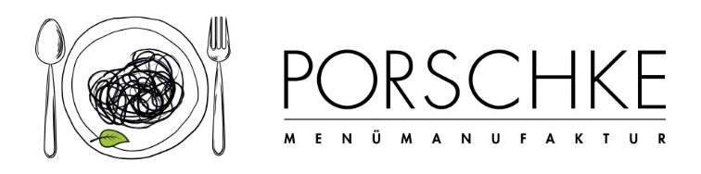
Kürzel

KW 47 / 16.11. – 20.11.2026
11.11.2026

Bitte die gewünschte Menüanzahl pro Tag eintragen. Wenn Sie Komponenten zu- oder abbestellen möchten, vermerken Sie die Mengen bitte in der Spalte mit +/-
Montag | Anzahl des Menüs 1 |  |   Anzahl des Menüs 2 |  | Anzahl des Menüs 3
Montag | Knabberrohkost |  | Knabberrohkost
Montag | Kartoffelbrei |  | Parboiled Reis
Montag | Veg. Bällchen |  | Thailändisches Lachscurry
Montag | dazu feine Paprikasoße |  | Veg. Alt.: Veg. Bällchen, feine Paprikasoße
Montag | Obst |  | Obst
Dienstag | Anzahl des Menüs |  | Anzahl des Menüs |  | Anzahl des Menüs
Dienstag | Knabberrohkost |  | Knabberrohkost |  | Knabberrohkost
Dienstag |  Vollkornspirelli |  | Penne |  | Vollkornspirelli
Dienstag | wahlw: weiße Penne (WE,GL) |  | Hüttenmakkaronisoße |  | wahlw: weiße Penne (WE,GL)
Dienstag | Grünkernbolognese |  | dazu geriebener Hartkäse |  | Rinderhackbolognese mit Rind
Dienstag | Schoko-Cookie |  | Schoko-Cookie |  | Veg. Alternative: Grünkernbolognese
Dienstag |  |  |  |  | Schoko-Cookie
Mittwoch | Knabberrohkost Anzahl des Menüs |  | Anzahl des Menüs |  | Anzahl des Menüs
Mittwoch | Gurkensalat |  | Knabberrohkost |  | Gurkensalat
Mittwoch | Salzkartoffeln |  | Schupfnudeln |  | Salzkartoffeln
Mittwoch | dazu Kräutersoße |  | Blattspinat |  | dazu Kräutersoße
Mittwoch | Gemüsefrikadelle |  | Obst |  | Hähnchenwiener
Mittwoch | Obst |  |  |  | Veg. Alternative: Gemüsefrikadelle
Mittwoch |  |  |  |  | Obst
Donnerstag | Anzahl des Menüs |  | Anzahl des Menüs |  | Anzahl des Menüs
Donnerstag | Knabberrohkost |  | Knabberrohkost
Donnerstag | Kullererbsensuppe |  | Vollkornspirelli
Donnerstag | mit Vollkornfladenbrot |  | wahlw: weiße Spirelli (WE,GL)
Donnerstag | Himbeerquark |  | Tomatenpesto
Donnerstag |  |  | Himbeerquark
Freitag | Anzahl des Menüs |  | Anzahl des Menüs |  | Anzahl des Menüs
Freitag | Knabberrohkost |  | Grüner Salat |  | Grüner Salat
Freitag | Salzkartoffeln |  | dazu Vinaigrette |  | dazu Vinaigrette
Freitag | Blumenkohl in milder Käsesoße |  | Kartoffelbrei |  | Kartoffelbrei
Freitag | Obst |  | Back-Camembert |  | Geflügel Cordon Bleu
Freitag |  |  | mit Preiselbeer-Dip |  | Veg. Alternative: Back-Camembert
Freitag |  |  | Obst |  | mit Ketchup
Freitag |  |  |  |  | Obst
Die Angebote/Komponenten mit dem DGE-Logo  (ohne die Wahlkomponenten) entsprechen dem „DGE-Qualitätsstandard für die Verpflegung in Kitas“ sowie dem „DGE-Qualitätsstandard für die Verpflegung in Schulen“ und wurden von der Deutschen Gesellschaft für Ernährung e. V. (DGE) als eine Menülinie zertifiziert.

Unsere ausgewiesenen Bio-Komponenten entsprechen der EG-Ökoverordnung, Kontrollstelle: DE-ÖKO-012

